SOPORTES CUENTA DE COBRO MARZO DE 2026
Contrato No 66002052026

Contratista: Milena López Muñoz
Tipo de contrato: Prestación de servicios profesionales
Perfil / Cargo: Auxiliar Administrativa
Área de apoyo: Primera infancia/ EIH

Relación de obligaciones y evidencias

Obligación No. 1
Sistematizar de manera oportuna y con calidad la información de las niñas, los niños y sus familias participantes en los servicios de educación inicial en los instrumentos o herramientas definidas en las orientaciones para la atención, incluyendo los reportes Diarios de Asistencia registrados en el aplicativo CUENTAME (o el que defina el ICBF) y en físico.

Durante el presente mes de marzo se realizó la vinculación del talento humano a las unidades de servicio, se vincularon los usuarios a las cinco unidades, se diligencio el RAM digital y se subieron las formaciones de los encuentros grupales
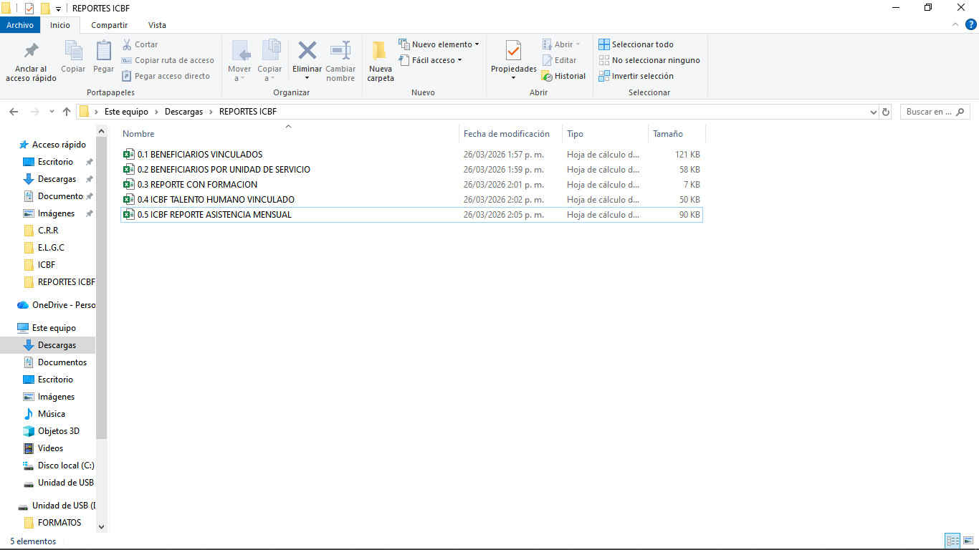

Obligación No. 2
Comunicar y gestionar al profesional contratado para la coordinación del servicio las novedades, información y requerimientos que sean remitidos a través de correos electrónicos, oficios, entre otros. Así mismo, informar de manera oportuna sobre eventualidades o sucesos que afecten la prestación del servicio.

En el mes de marzo, se llevó a cabo de manera constante el cargue de la lista de espera en la carpeta compartida, asegurando que los registros se mantuvieran actualizados y accesibles en todo momento.
03 DE MARZO: Se registraron nuevos usuarios en la lista de espera en el OneDrive compartido, con el objetivo de que sean revisados y validados por la persona responsable del proceso, asegurando que cada caso sea evaluado conforme a los criterios establecidos
.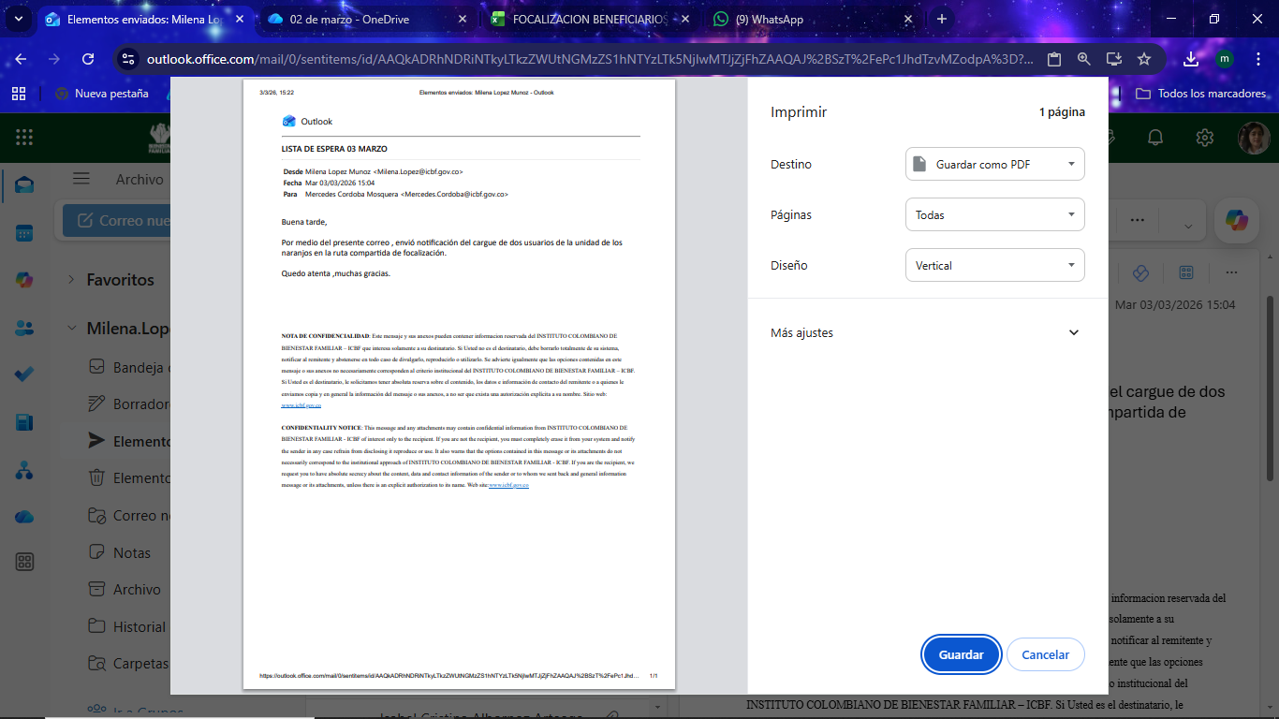

05 de marzo: Se agregaron nuevos usuarios a la lista de espera almacenada en el OneDrive compartido, para que la persona encargada del proceso los revise y valide, garantizando que cada caso sea evaluado según los criterios definidos.
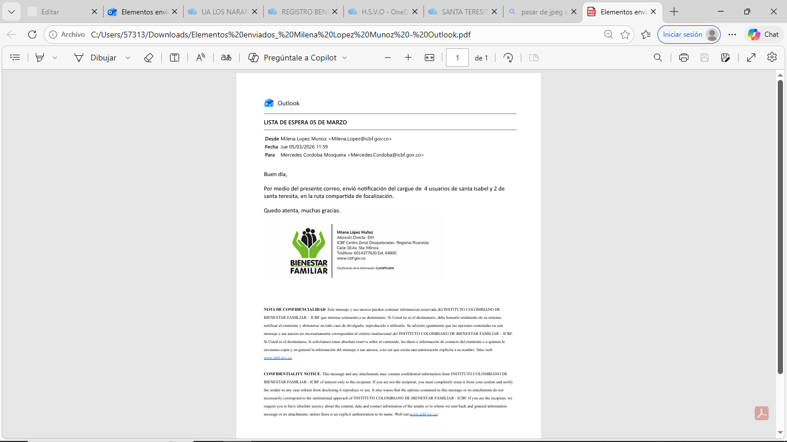
10 de marzo:En el desarrollo de las actividades administrativas, se realizó la carga de la lista de espera en la plataforma OneDrive compartida, con el objetivo de facilitar su revisión y el proceso de aprobación de nuevos usuarios para su ingreso al programa.
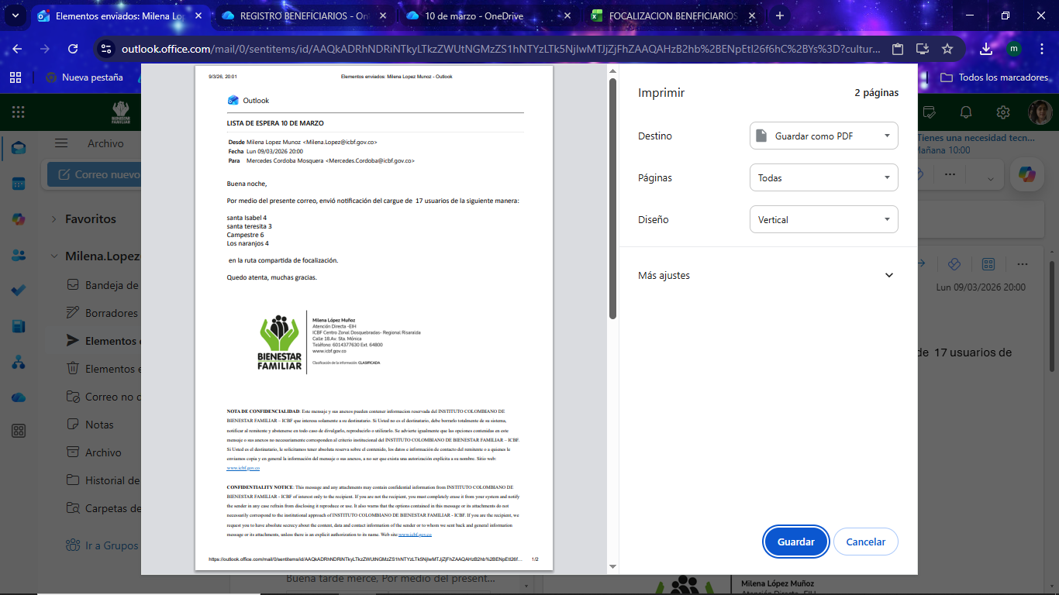
13 de marzo: se realizó la carga de la lista de espera en la plataforma OneDrive compartida, con el objetivo de facilitar su revisión y el proceso de aprobación de nuevos usuarios para su ingreso al programa.

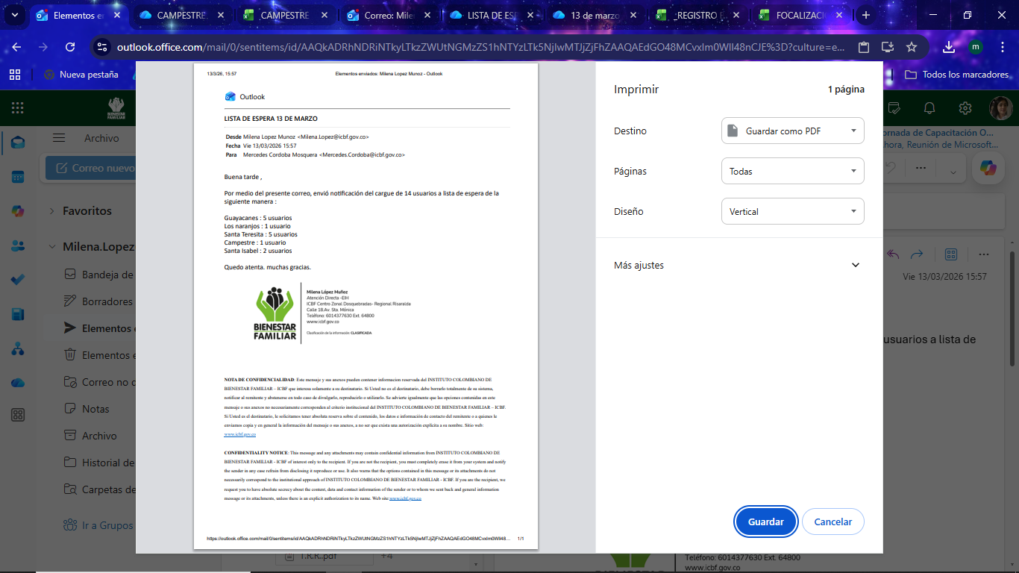

13 de marzo de 2026
Se redacto correo para la persona encargada de apoyo a la coordinación, con el fin de verificar unas actas enviadas por los profesionales psicosociales
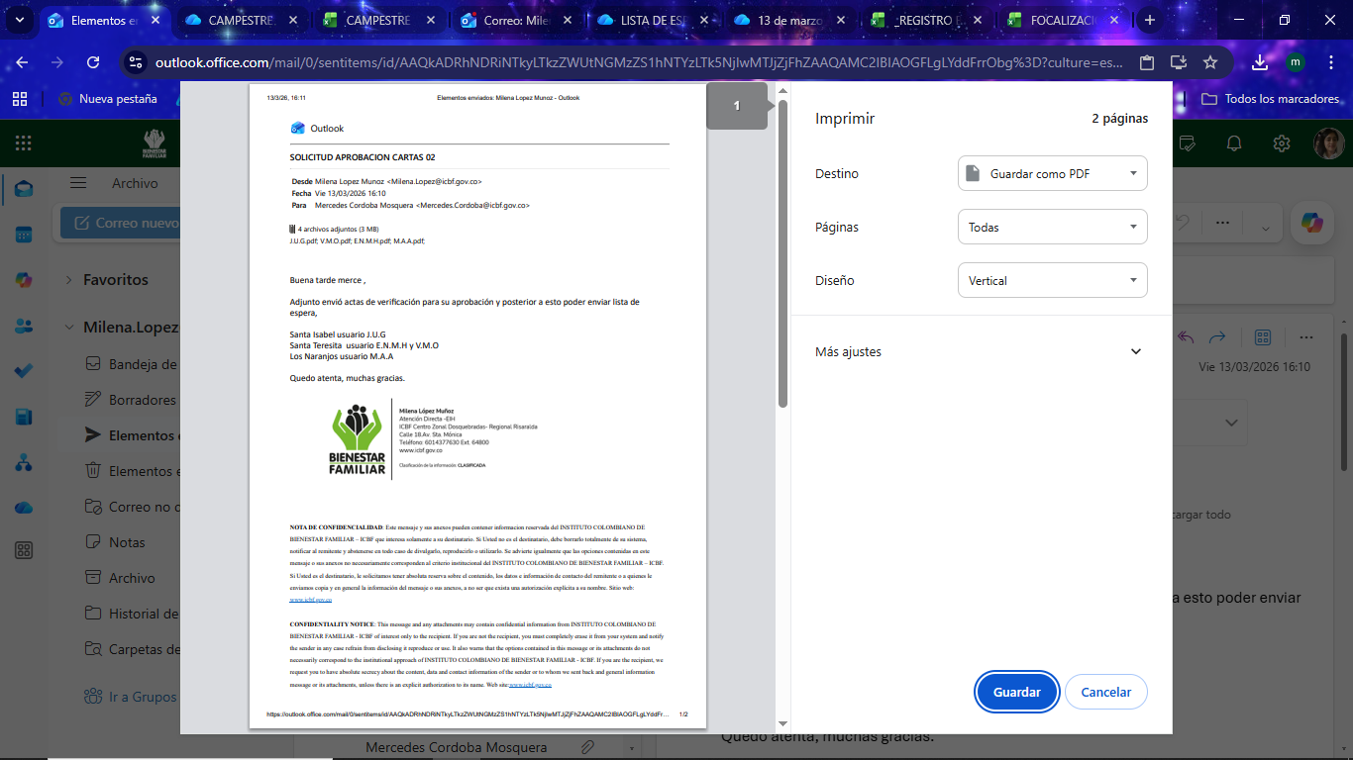
17 de marzo de 2026
se realizó la carga de la lista de espera en la plataforma OneDrive compartida, con el objetivo de facilitar su revisión y el proceso de aprobación de nuevos usuarios para su ingreso al programa.

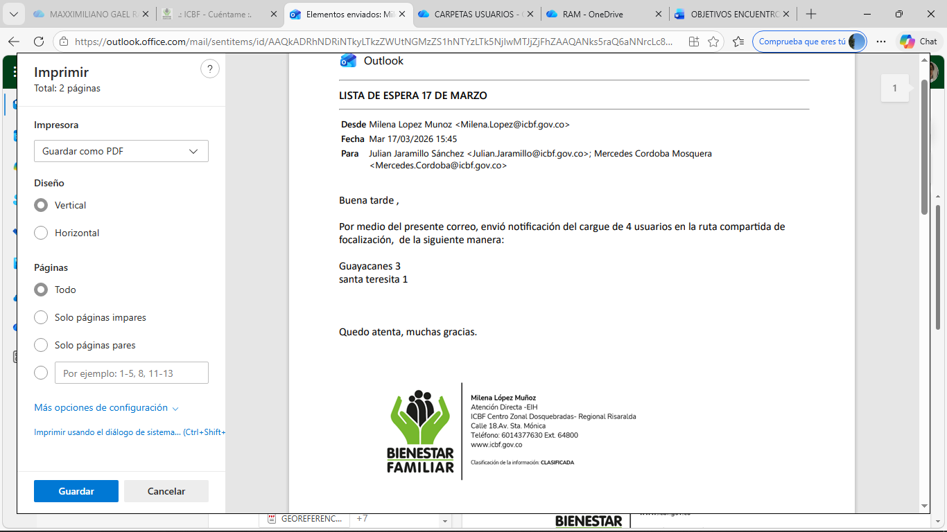

18 de marzo
se realizó la carga de la lista de espera en la plataforma OneDrive compartida, con el objetivo de facilitar su revisión y el proceso de aprobación de nuevos usuarios para su ingreso al programa.

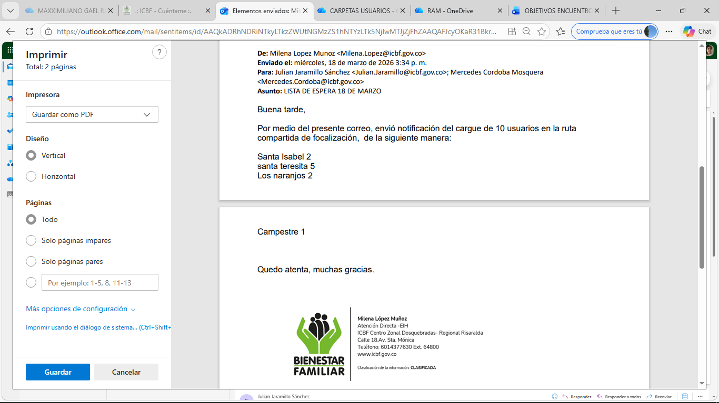
24 DEMARZO
se realizó la carga de la lista de espera en la plataforma OneDrive compartida, con el objetivo de facilitar su revisión y el proceso de aprobación de nuevos usuarios para su ingreso al programa.
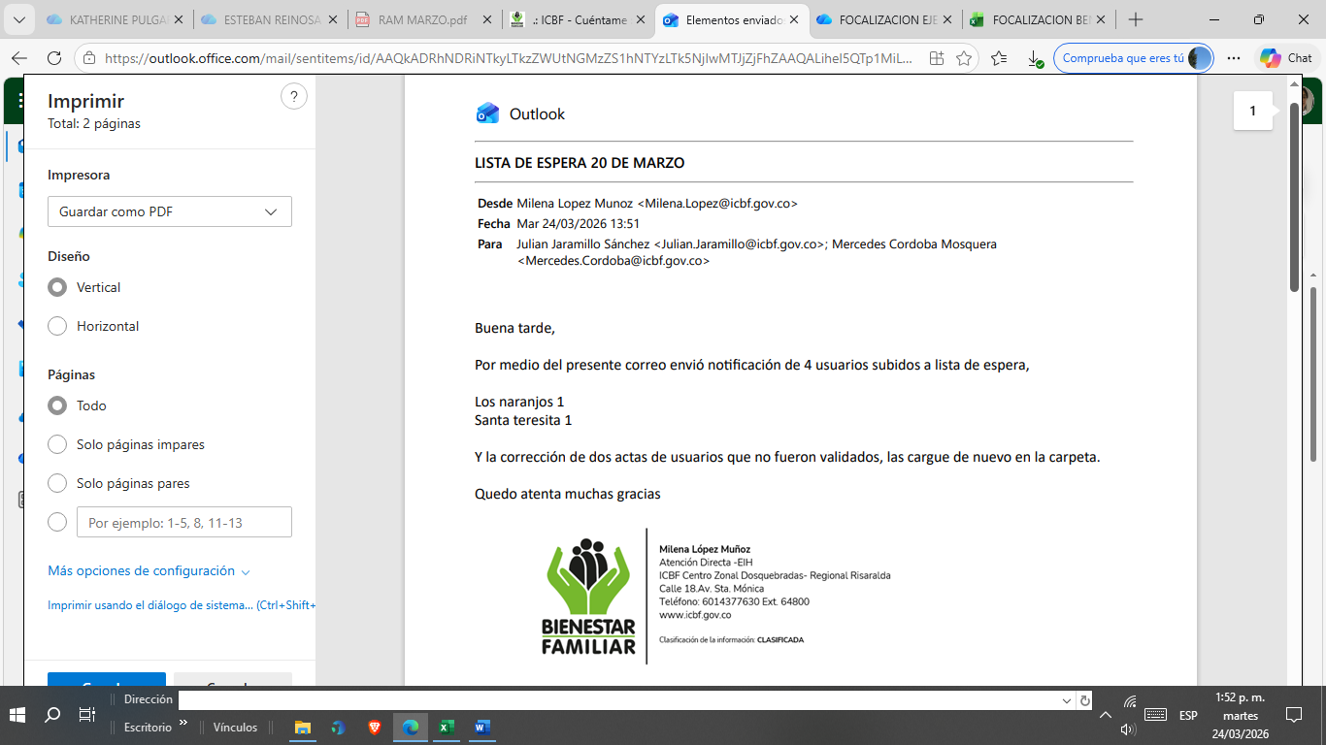

25 de marzo de 2026
se realizó la carga de la lista de espera en la plataforma OneDrive compartida, con el objetivo de facilitar su revisión y el proceso de aprobación de nuevos usuarios para su ingreso al programa.
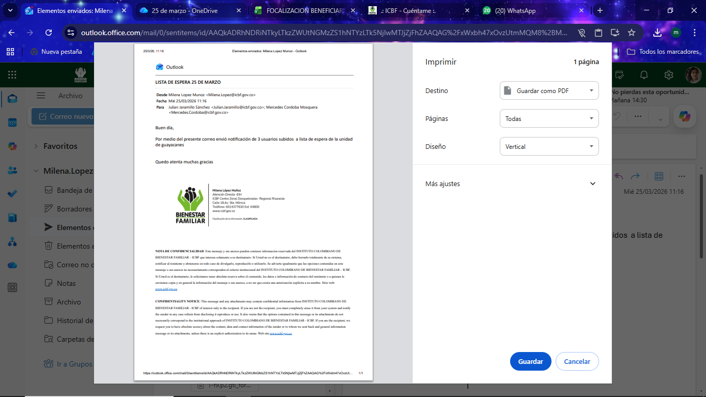

Obligación No. 3
Reportar al profesional contratado para la coordinación del servicio cualquier situación de inobservancia, amenaza y/o vulneración de los derechos de los niños y las niñas de primera infancia que sean de su conocimiento
Durante el presente mes no fue posible desarrollar este apartado, ya que no se presentó ninguna situación de inobservancia, amenaza y/o vulneración de los derechos de los niños y las niñas de primera infancia

Obligación No. 4
Reportar los accidentes presentados durante la permanencia de niñas y niños en el servicio en los instrumentos definidos para tal fin, de acuerdo con las orientaciones dadas en los manuales operativos y demás orientaciones.
Durante el presente mes no fue posible desarrollar este apartado ya que no se presentaron accidentes en las unidades de servicio

Obligación No. 5
Comunicar y gestionar por escrito a quien corresponda el estado de los implementos
y equipos fundamentales para el funcionamiento del servicio, su reposición o
mantenimiento en los casos que haya lugar.

Durante el presente mes no fue posible desarrollar este apartado, ya que no se presentaron novedades para el funcionamiento del servicio
Obligación No. 6
Llevar a cabo la organización y entrega del archivo digital y físico actualizado conforme a las normas del Sistema de Gestión Documental, el SIGE de la Entidad y las orientaciones del coordinador para la presentación de informes cada vez que sean solicitados.
Durante el presente mes no fue posible desarrollar este apartado,

Obligación No. 7
Apoyar el manejo adecuado de los archivos de las niñas y los niños y la documentación administrativa de acuerdo a lo estipulado en la legislación vigente, particularmente con los procedimientos de la entidad: teniendo absoluta reserva de la información que maneje o a la que tenga acceso durante la ejecución del contrato, evitando su destrucción o utilización indebida; en caso de cualquier daño generado, pérdida parcial o total de la documentación, deberá informar de manera inmediata al supervisor y realizar reconstrucción de los documentos y/o expedientes respectivos.

Durante el presente mes, se socializó con el talento humano la forma correcta de enviar la información de los usuarios vinculados. Para facilitar este proceso, cada unidad compartió un OneDrive donde se almacena dicha información
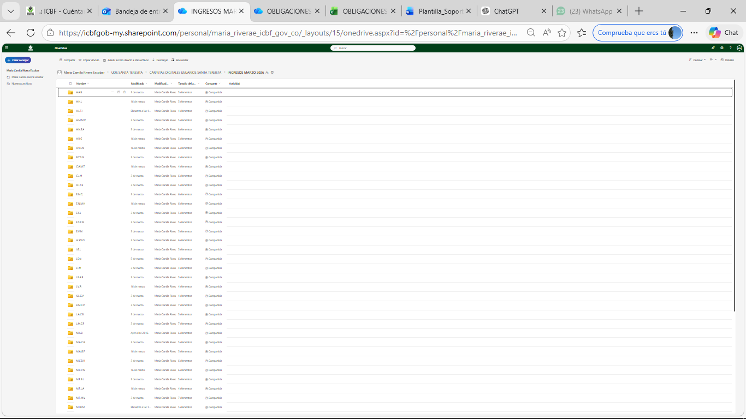

Obligación No. 8
Asistir y participar en las reuniones, mesas de trabajo y comités internos y externos relacionados con el objeto del contrato.

Durante el mes de marzo, se participó activamente en los siguientes espacios de articulación y mesas de trabajo:

02 de marzo : se participa en capacitación virtual donde Se explica el fortalecimiento del Plan de Saneamiento Básico, cuyo propósito es consolidar y reforzar los lineamientos establecidos, promoviendo el cumplimiento de buenas prácticas y la claridad en las responsabilidades asignadas.
Este fortalecimiento busca garantizar condiciones adecuadas de higiene, limpieza y desinfección, así como el mantenimiento óptimo de las condiciones sanitarias dentro del servicio. De esta manera, se pretende asegurar un entorno seguro y saludable, alineado con la normativa vigente y orientado a la mejora continua de los procesos.

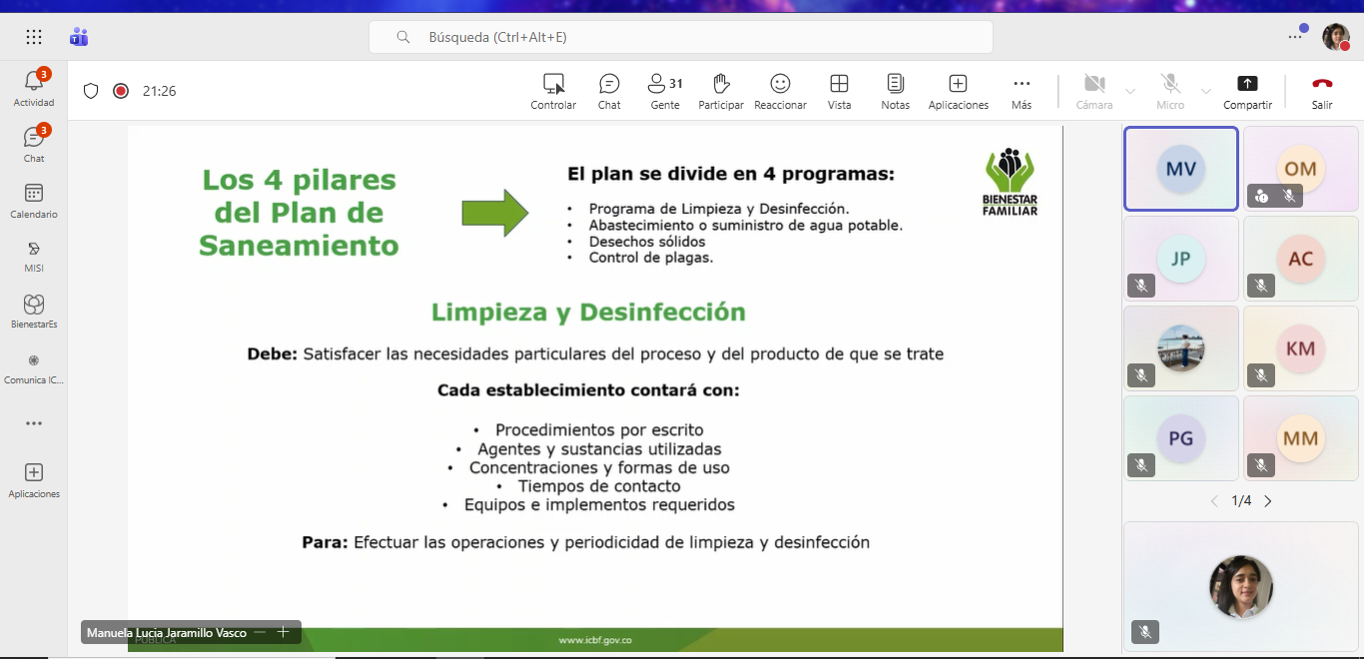
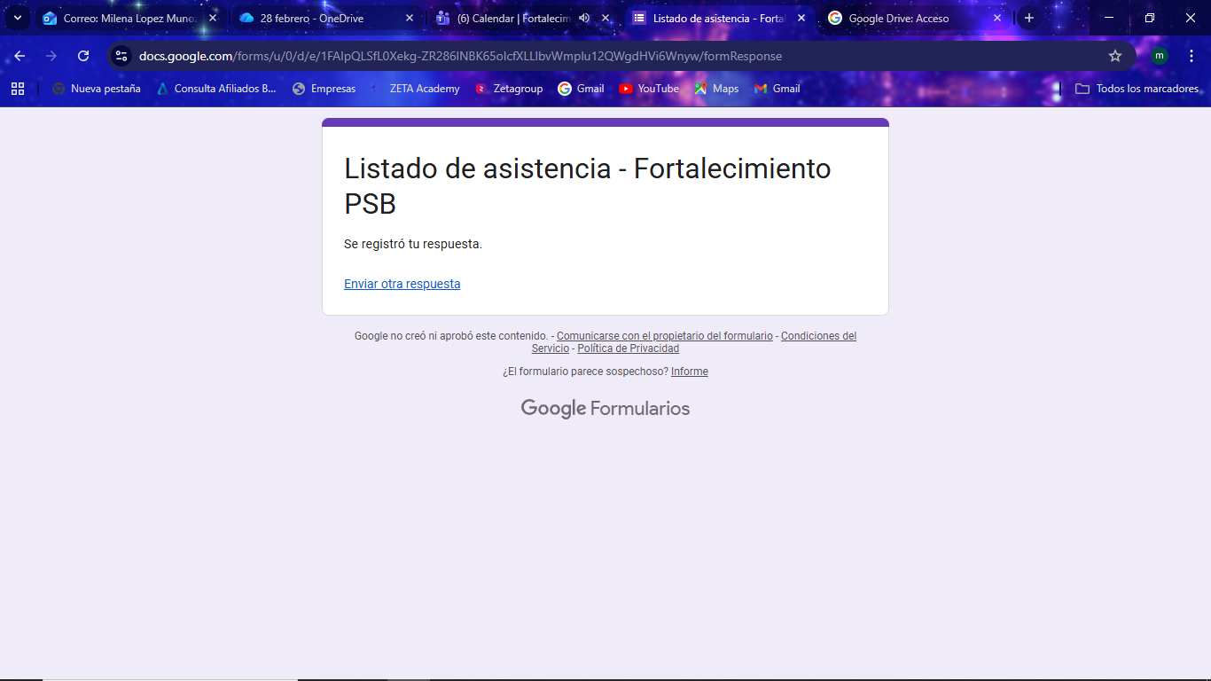

03 DE MARZO: Se participó en una jornada de capacitación orientada a resolver inquietudes y socializar el procedimiento para la activación de la póliza de accidentes personales, dirigida a garantizar la adecuada atención de las niñas y los niños vinculados a los servicios de primera infancia de operación directa
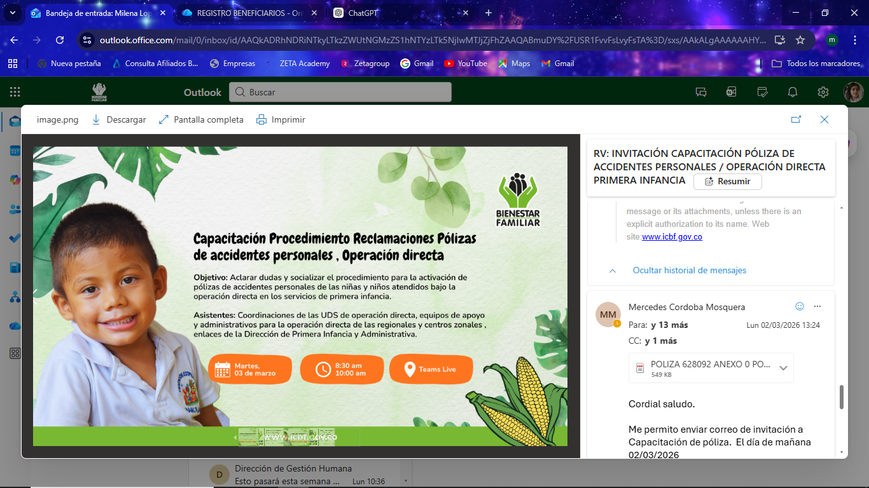
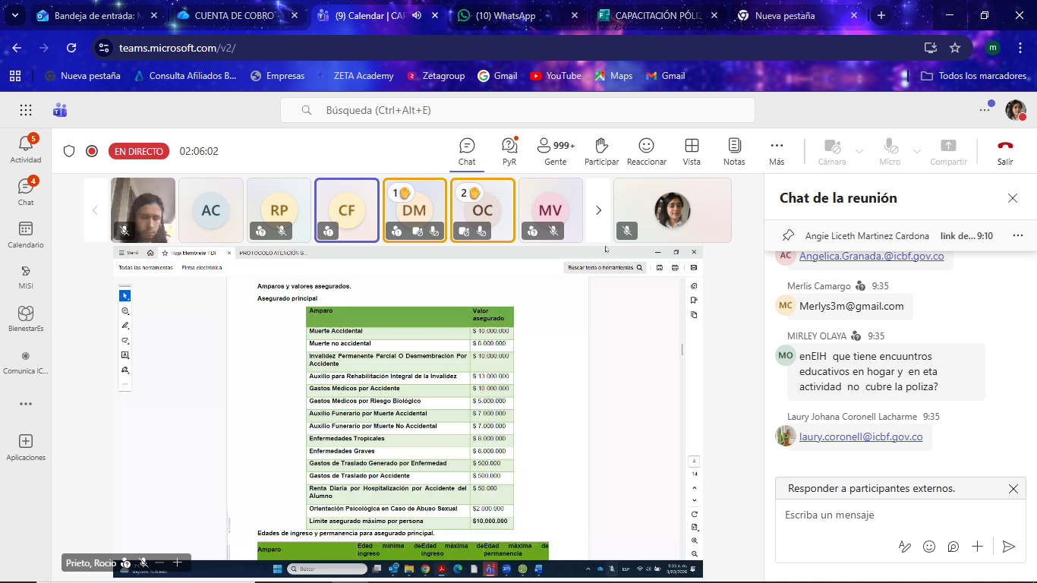
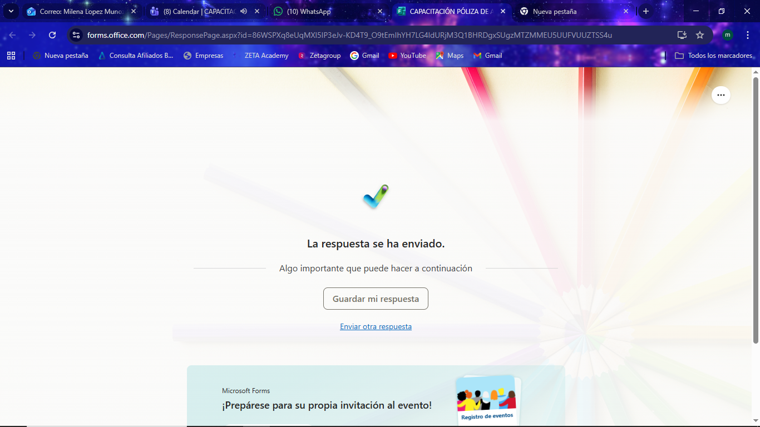

05 marzo pm
se llevó a cabo una capacitación en modalidad virtual, dirigida a fortalecer conocimientos y lineamientos relacionados con la atención en la primera infancia, los temas tratados fueron: Fichas de caracterización, Planes de gestión de riesgos en la primera infancia, Pacto de convivencia
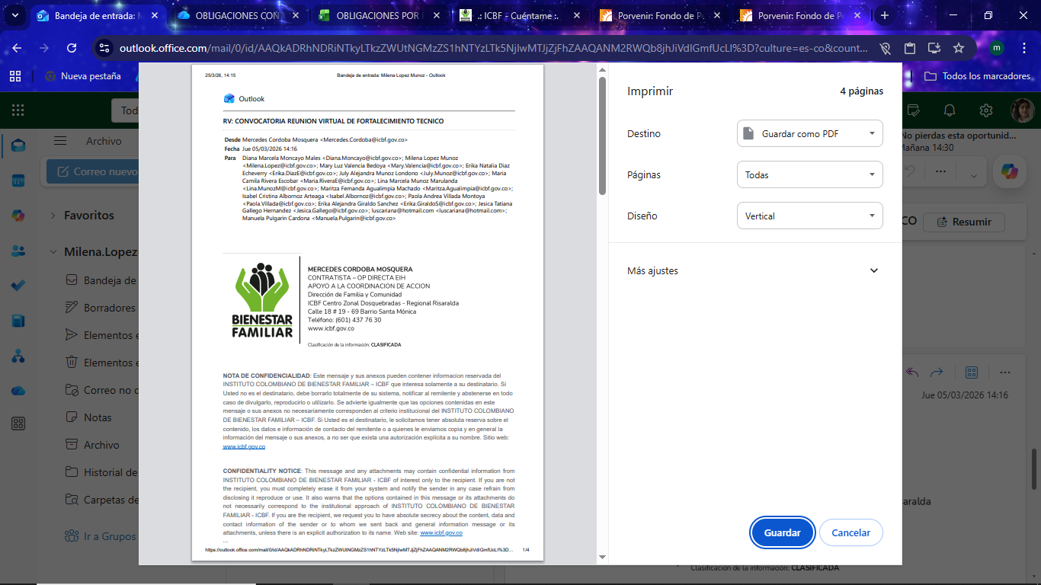
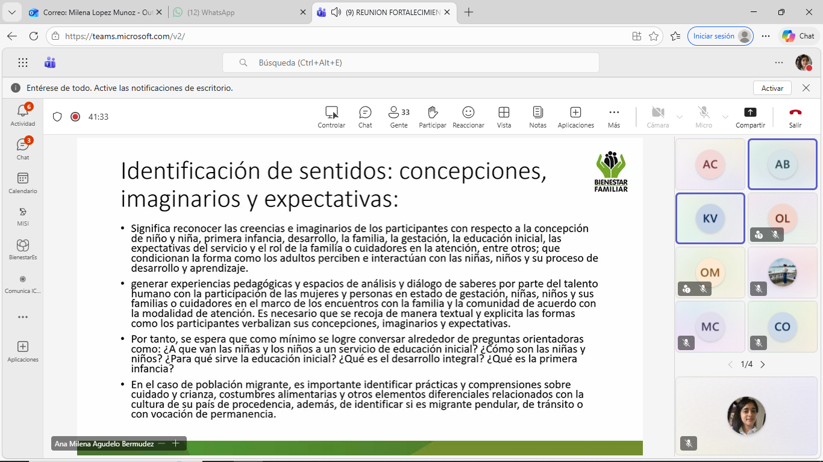
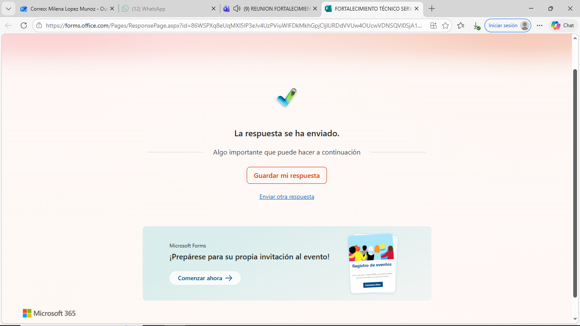

06 de marzo de 2026
Se llevó a cabo una capacitación dirigida al talento humano, enfocada en el fortalecimiento de conocimientos frente a las obligaciones contractuales, el diligenciamiento adecuado de la ficha de caracterización, así como la ejecución de prácticas y visitas. Durante este espacio se brindaron orientaciones claras y se resolvieron inquietudes, con el fin de promover el cumplimiento adecuado de los procesos y mejorar la calidad en la atención y seguimiento a los usuarios.

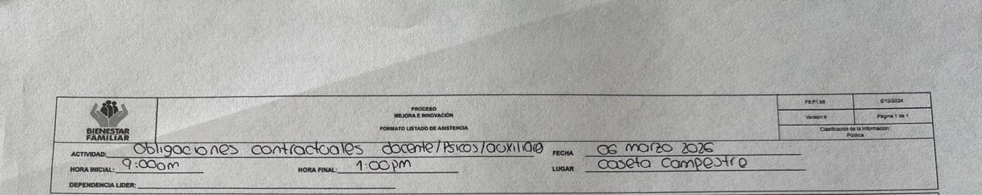

09 de marzo de 2026
se llevó a cabo la lectura virtual de la inducción correspondiente al Sistema de Gestión de Seguridad y Salud en el Trabajo (SG-SST), con el propósito de orientar a los participantes sobre los lineamientos fundamentales relacionados con la prevención de riesgos laborales y el cuidado de la salud en el entorno de trabajo.
se socializaron los contenidos de la inducción, destacando aspectos clave como la identificación de peligros, la implementación de medidas preventivas y la importancia del cumplimiento de las normas de seguridad.
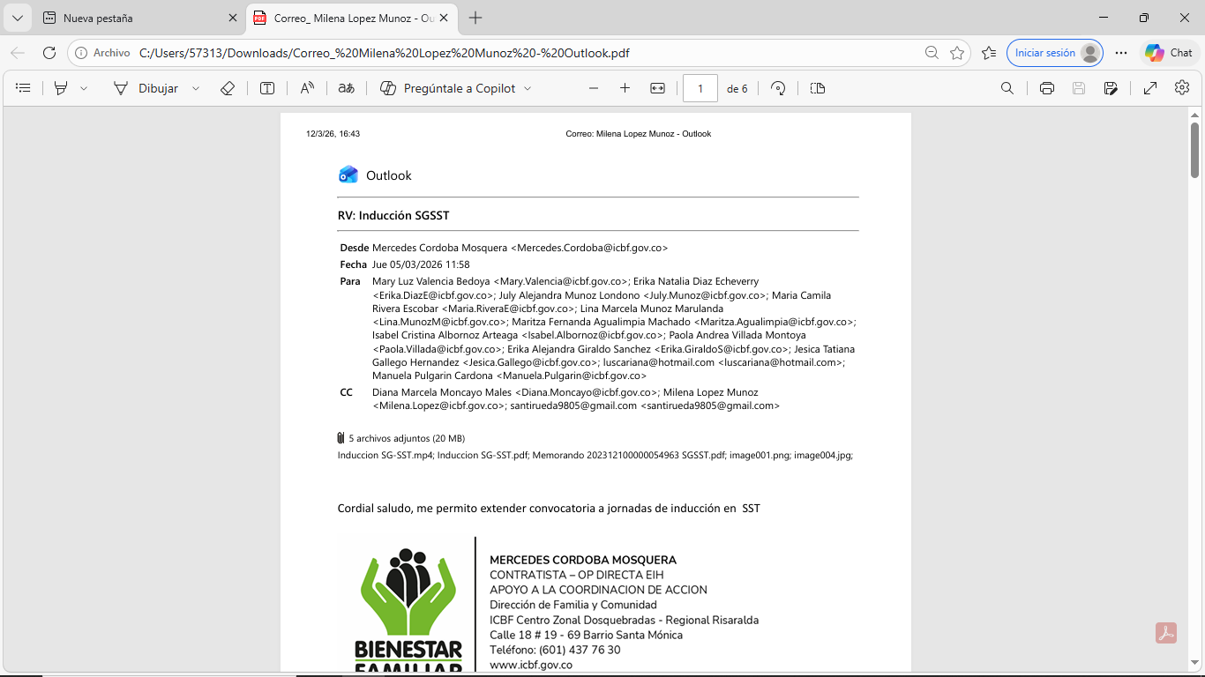
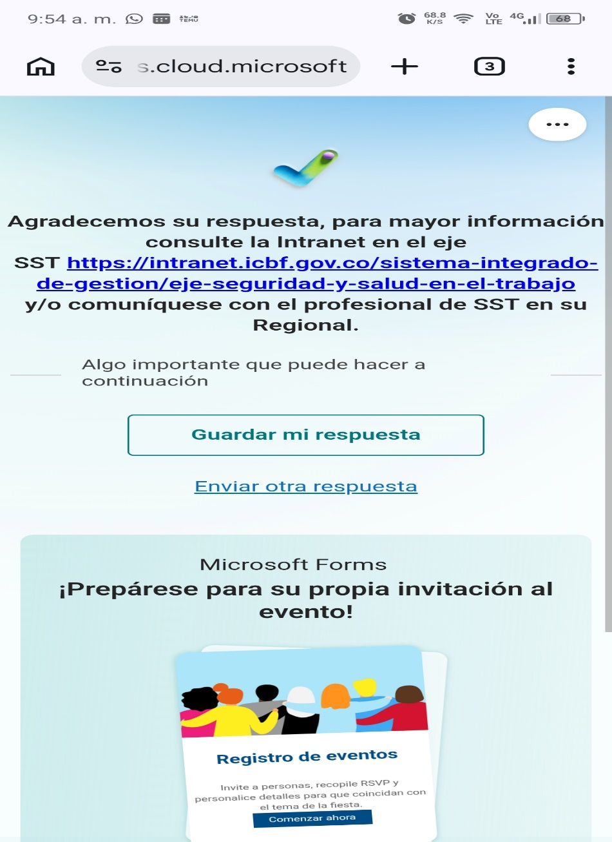

09 de marzo de 2026
Se participó en una reunión de participación ciudadana organizada por el ICBF, en la cual se discutieron diversos temas de interés para la comunidad, promoviendo la colaboración y el intercambio de ideas en beneficio de todos los involucrados.
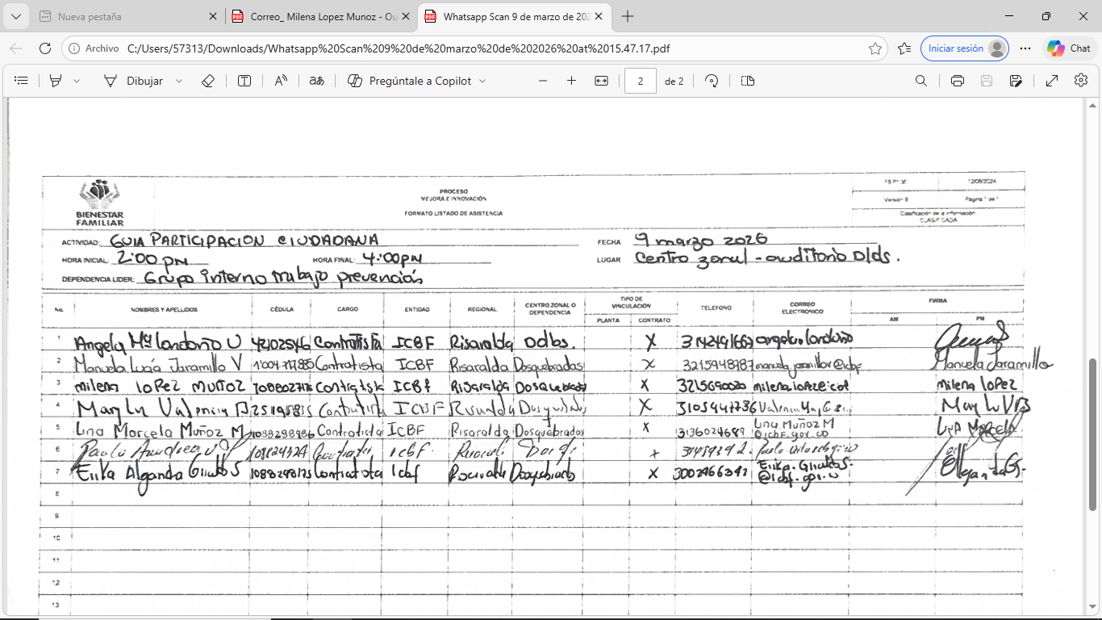

Jueves 12 de marzo de 2026
Se participó en una reunión virtual programada por la coordinadora, en la cual se socializaron estrategias de focalización dirigidas a las unidades que presentan baja cobertura, con el fin de fortalecer los procesos

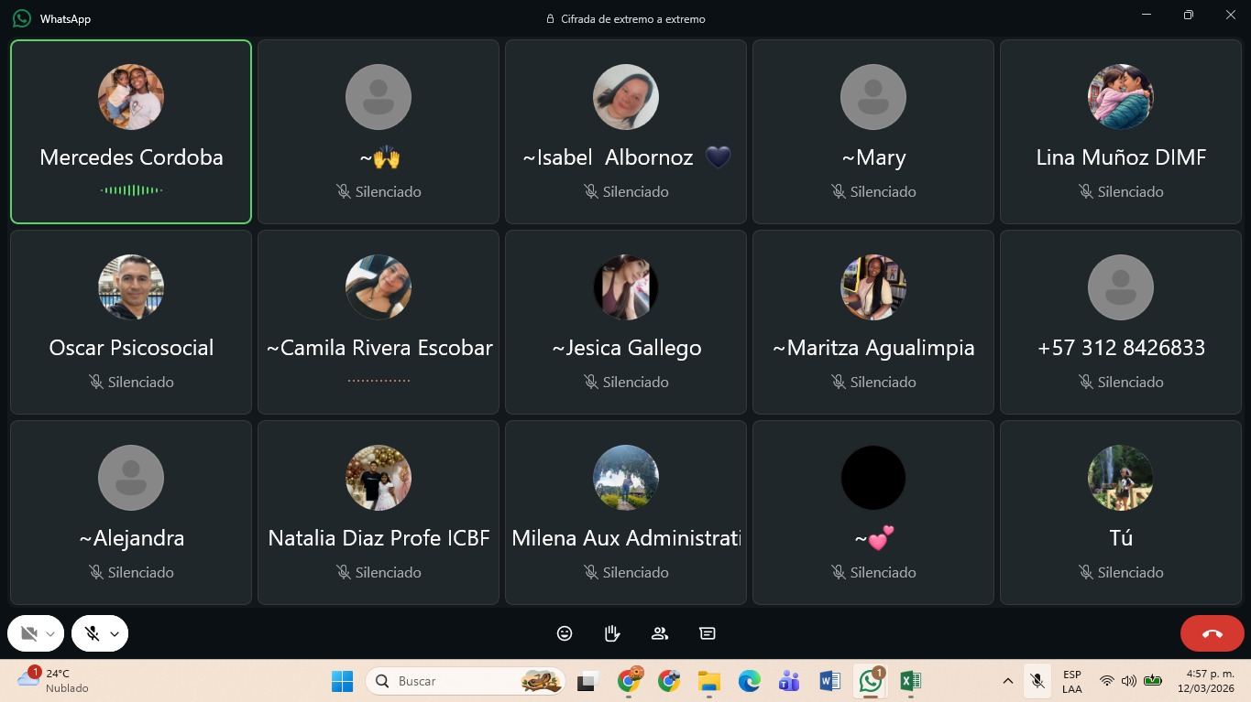
13 de marzo
Se participó en una jornada de capacitación del aplicativo Cuéntame, cuyo objetivo fue brindar orientación sobre su manejo y funcionalidades. Durante la actividad, se realizó un ejercicio práctico que permitió fortalecer el uso adecuado de la herramienta.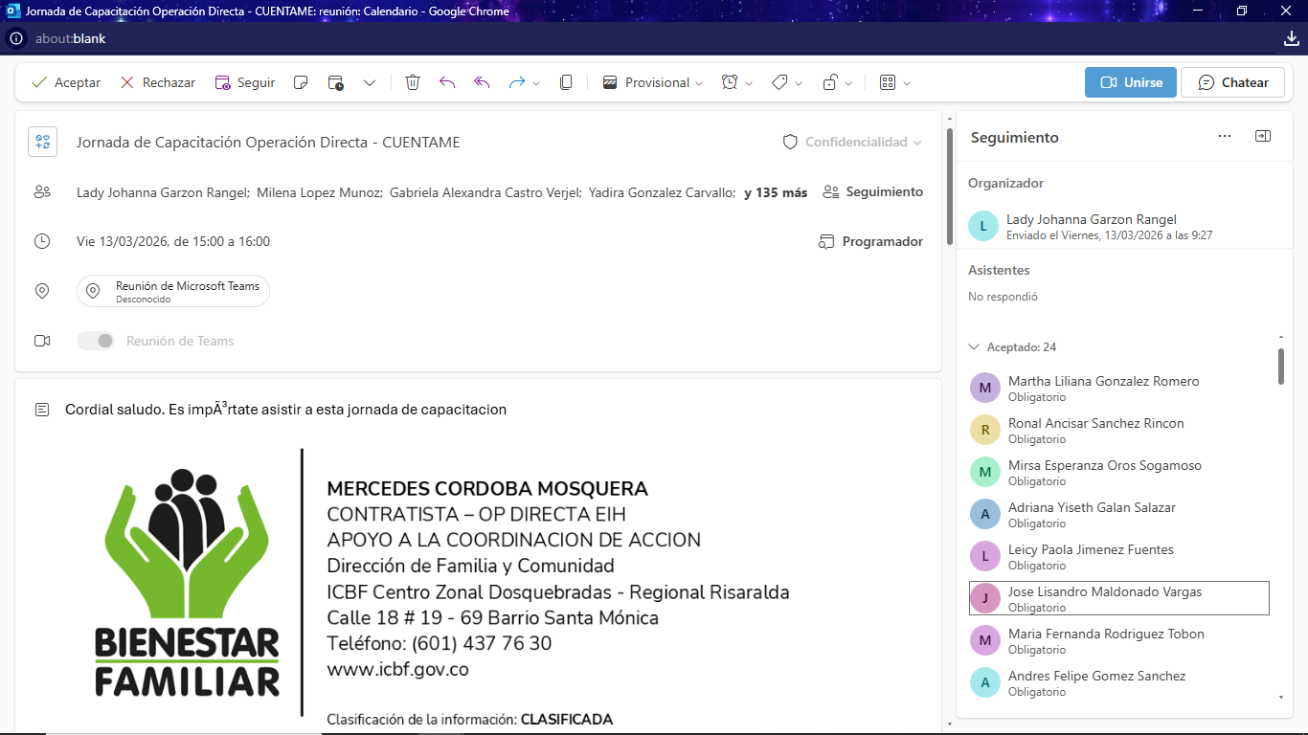
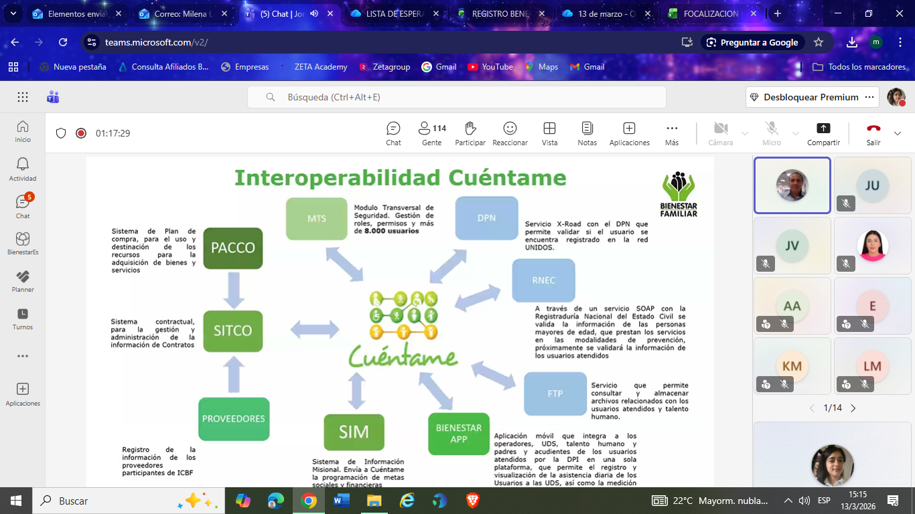

16 de marzo de 2026
Se participo en una reunión por teams , programada por el ingeniero de cuéntame Andrés Felipe Ramírez botero, con la finalidad de vincular las unidades del servicio de operación directa de ICBF del año 2026, así mismo general el numero alfa numérico correspondiente a la ejecución del contrato
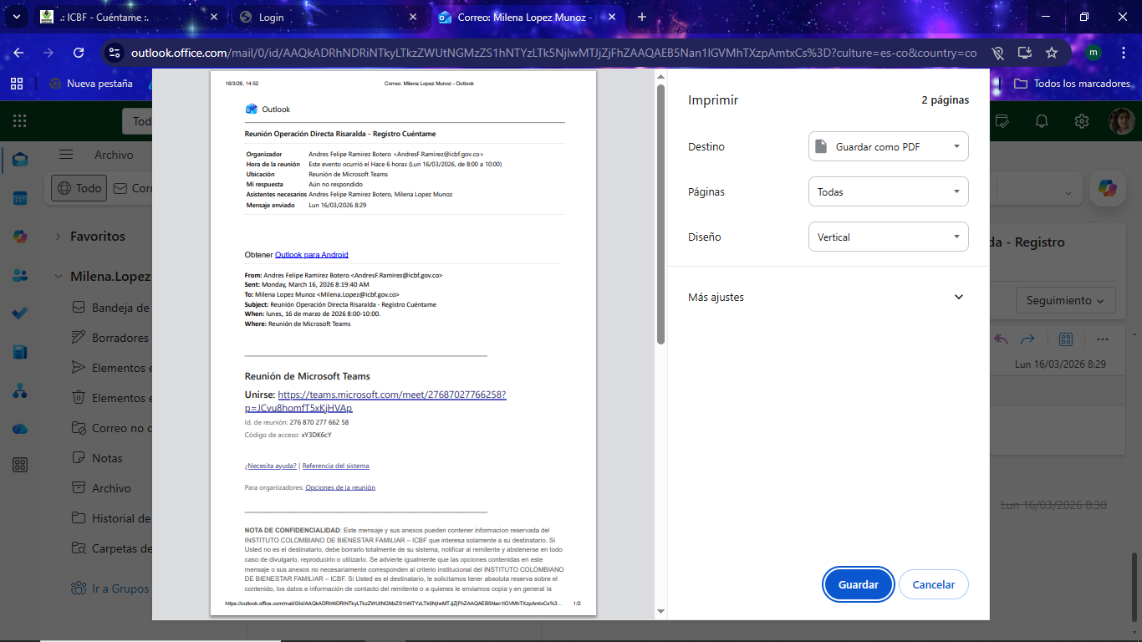
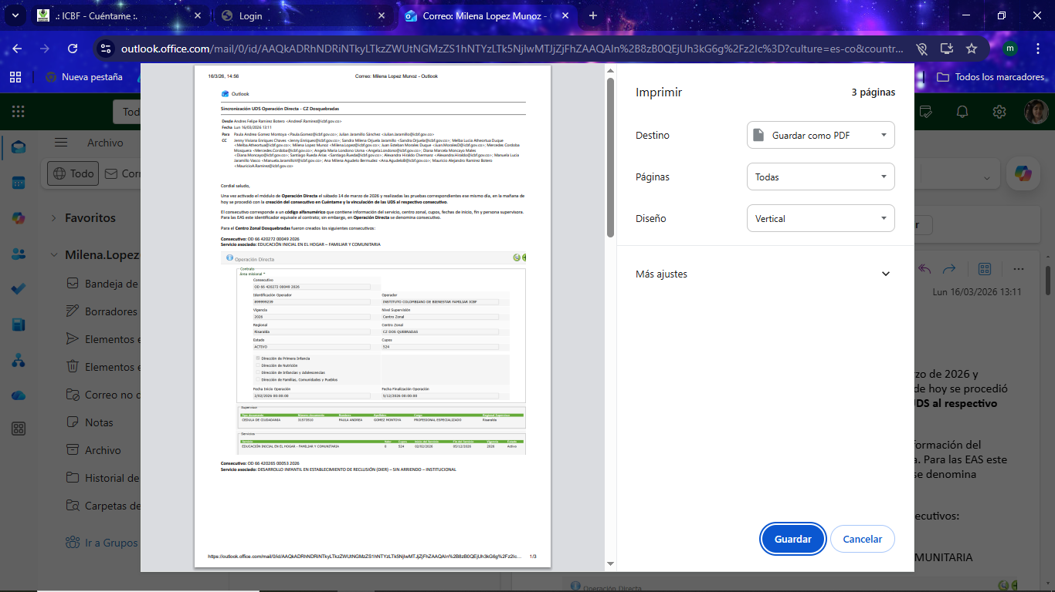

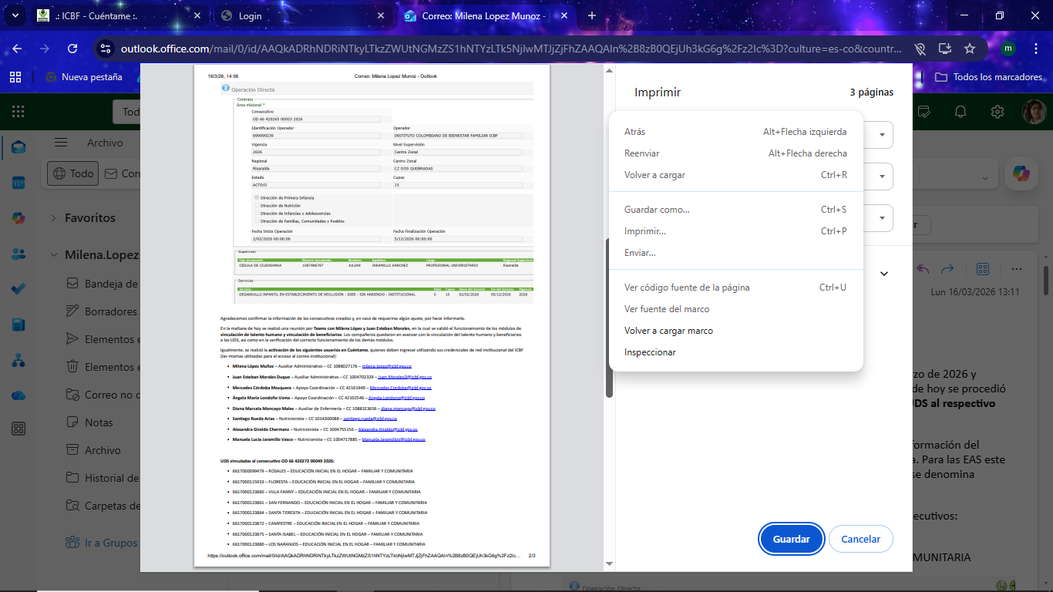
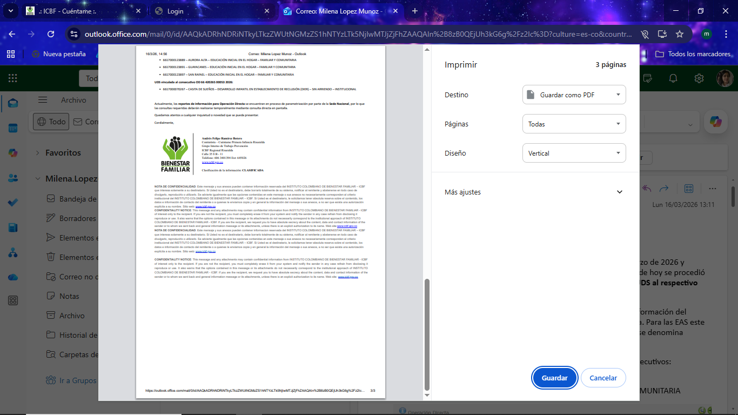

Obligación No. 9
Apoyar las acciones de coordinación en caso de presentarse una situación imprevista o emergencia en la prestación de los servicios de educación inicial de acuerdo a los manuales y/o orientaciones técnicas y operativas.

Durante el presente mes se identificó un inconveniente en la unidad de servicio de Guayacanes. En el mes de marzo se informó a la persona de apoyo a la coordinación encargada del grupo territorial que, al momento de solicitar la información requerida, esta no era entregada de manera oportuna. Asimismo, se evidenció que, por parte de la dupla, no existía claridad en las responsabilidades al momento de dar respuesta.
El día viernes 27 de marzo se realizó una llamada con Mercedes Córdoba para comunicarle otra situación. Cabe resaltar que ella ya había adelantado un proceso con otra unidad, solicitando un cambio voluntario de la auxiliar pedagógica de la unidad de santa teresita esta propuesta fue aceptada y se programa para hacerse efectiva en el mes de abril.
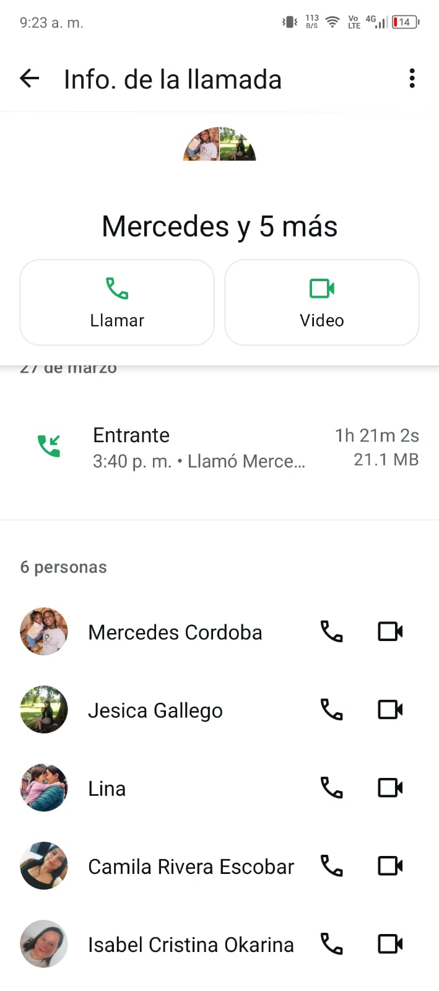

Obligación No. 10
Apoyar administrativamente las acciones que desarrolla la totalidad de profesionales y demás equipo humano, promoviendo su participación, innovación y cualificación permanente.
El día lunes 09 de marzo Se brindó apoyo en la impresión de los formatos que hasta la fecha, han sido aprobados por el ICBF, con el fin de que sean diligenciados en las unidades de servicio durante la ejecución del contrato correspondiente al año 2026.
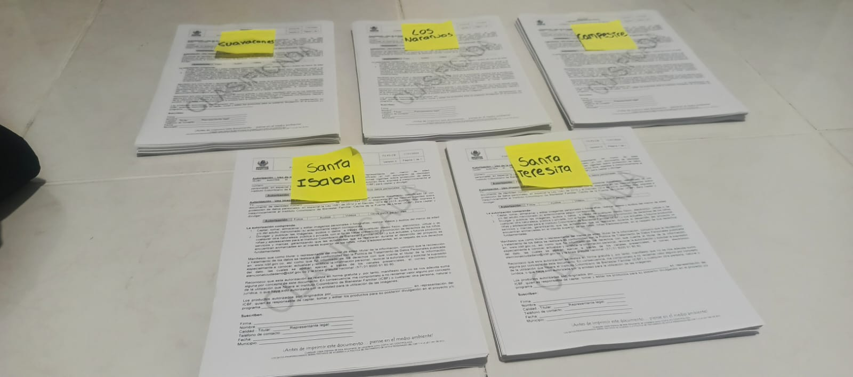
Durante el presente mes de marzo se realizo al cargue de lista de espera a la ruta que tenemos compartida por el profesional Julián Jaramillo Sánchez, teniendo como resultado 85 usuarios aprobados y vinculados al programa
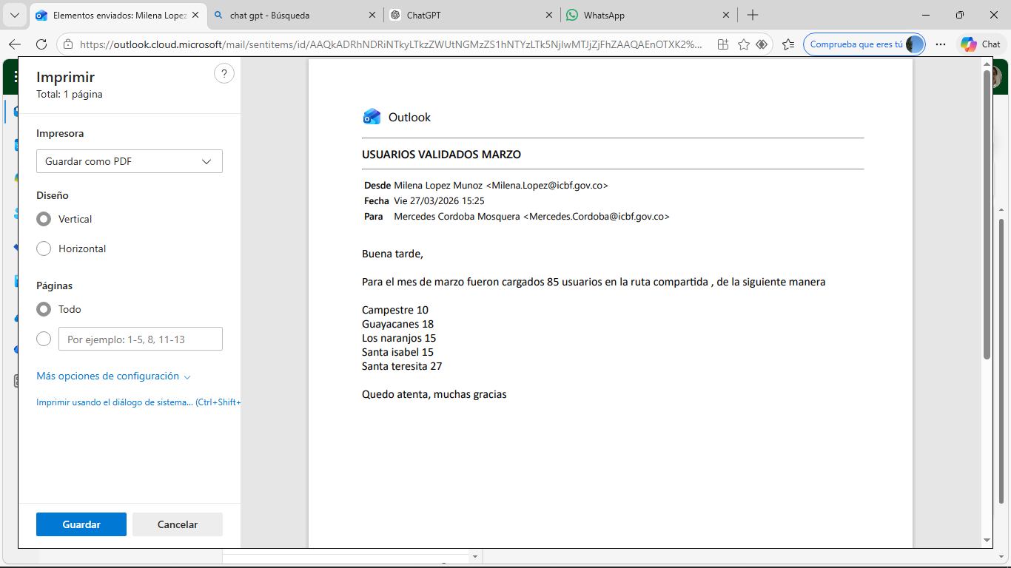

Obligación No. 11
Apoyar las acciones de ingreso, acogida, permanencia y tránsito de las niñas y los niños en los servicios de educación inicial, garantizando las trayectorias educativas completas entre ciclo 1 y ciclo 2.

Durante el presente mes se identificaron varios errores en los usuarios que venían de vigencias anteriores, se solicitaron varias ediciones de datos,

El día jueves 26 de marzo se envía edición de datos básicos, ya que se encontraron errores en los tipos de documento tanto de beneficiarios como acudientes, este tiquet ya fue resulto el día 27 de marzo de 2026

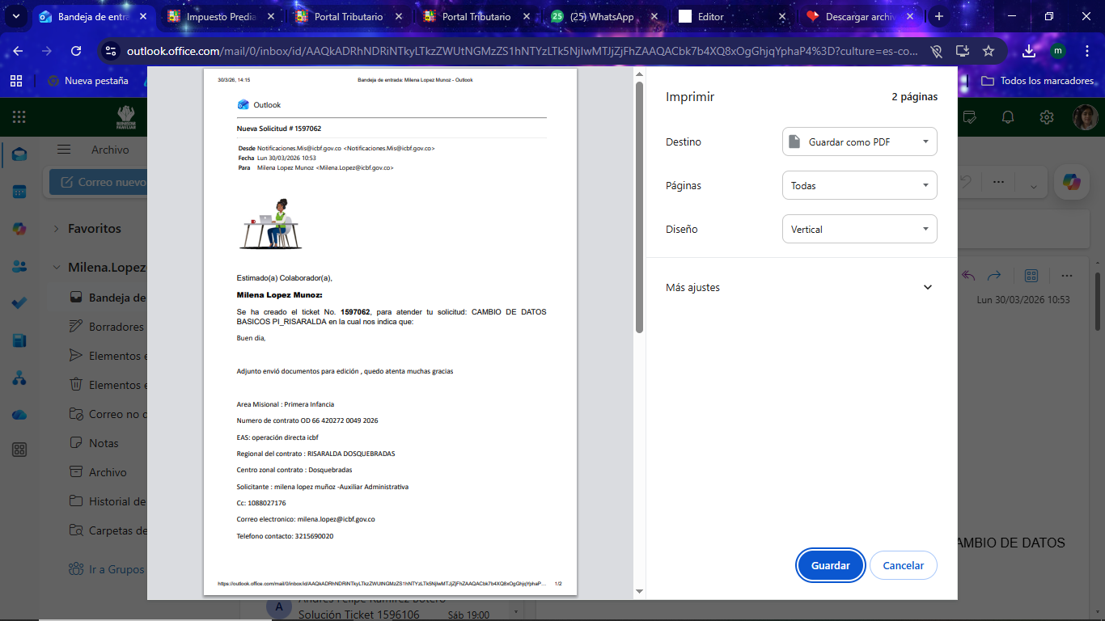

El día viernes 27 de marzo se envía edición de datos básicos, ya que se encontraron errores en los tipos de documento tanto de beneficiarios como acudientes, este tiquet ya fue resulto el día sábado 28 de marzo de 2026

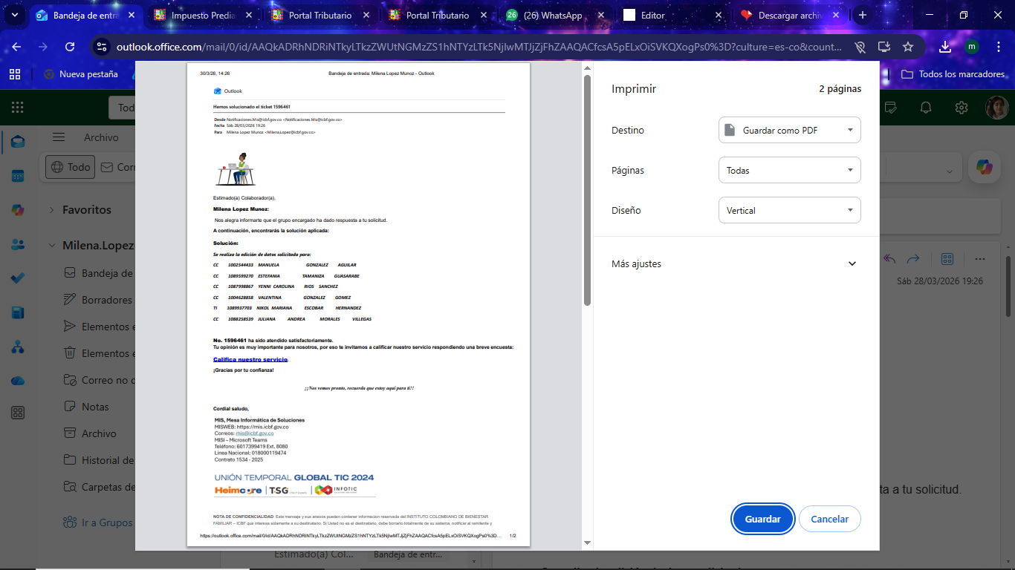

El día 30 de marzo se envía última edición de datos básicos, ya que se encontraron errores en los tipos de documento tanto de beneficiarios como acudientes, este tiquet ya fue resulto el día lunes 30 de marzo de 2026

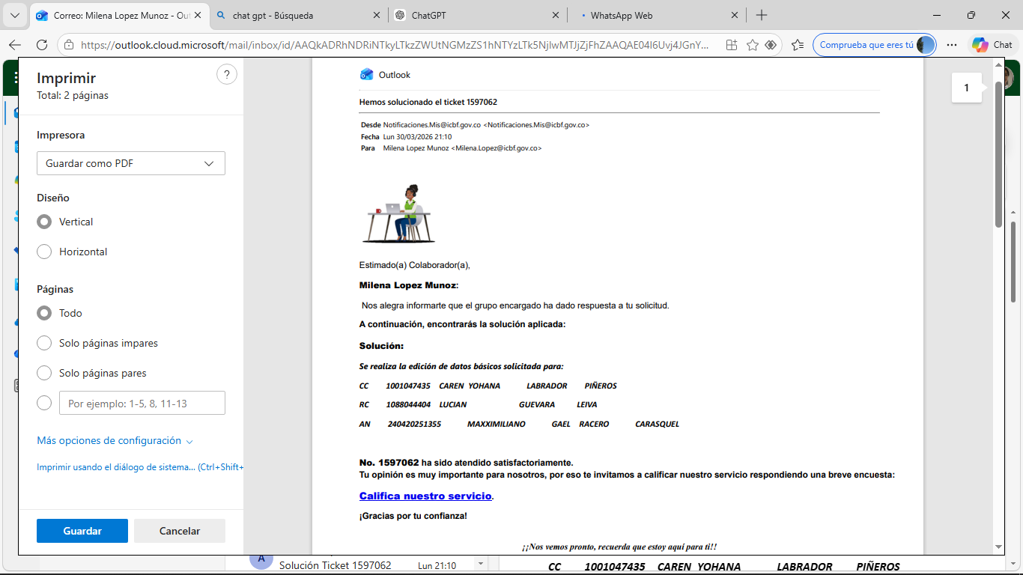

Obligación No. 12
Cumplir con las demás actividades asignadas por el supervisor, relacionadas con el objeto contractual.
16 de marzo
se asistió al ICBF para llevar el computador portátil personal para hacerle revisión por parte del ingeniero gustavo alegría
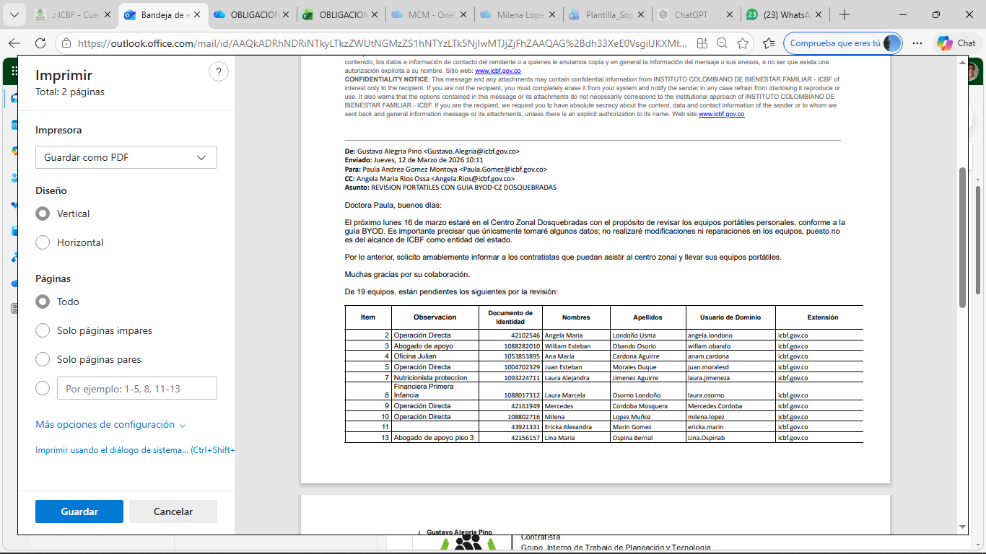
Firma del contratista:



